STATO DEI LUOGHI DI CUI ALLA DISCUSSIONE:
PARCO HARRIS, nel Parco Cittadino A. Mussolini.

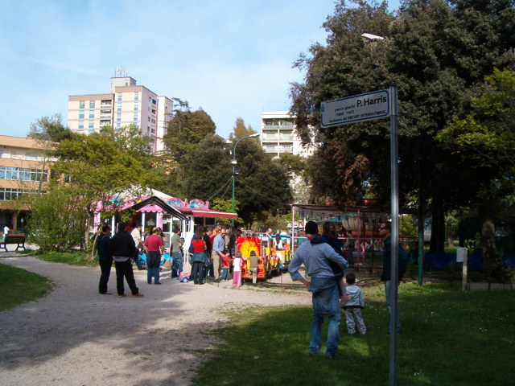 | 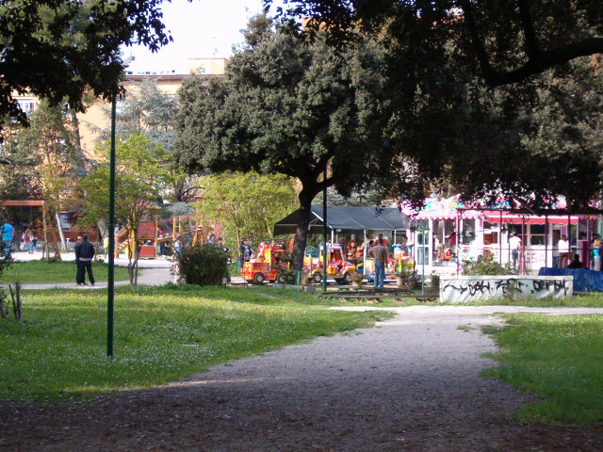
Zona interessata dal problema: Parco Cittadino... ed inaugurato Parco Harris | Particolare sul quale si chiede l’attenzione:  Quale è il nuovo parco? Questo o questo?
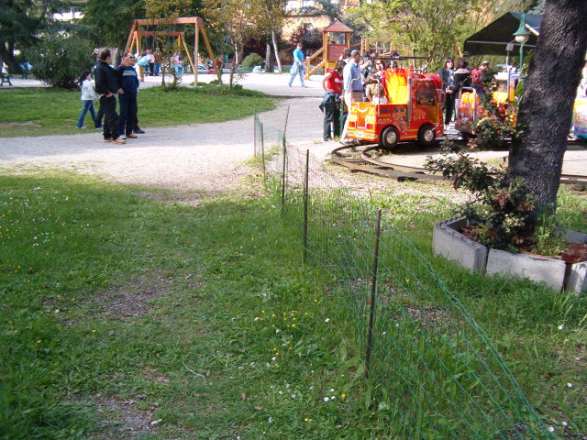 | 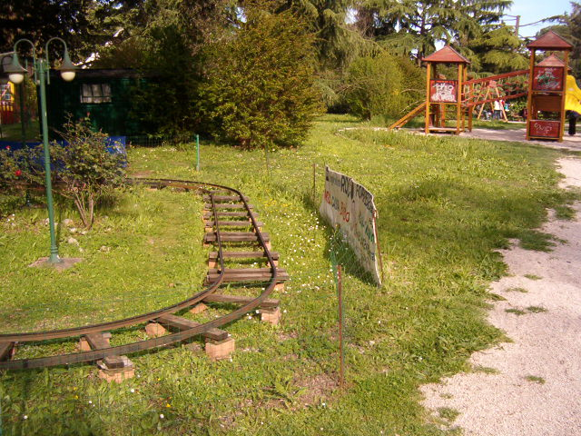
Il problema era se il Parco Harris fosse un nuovo parco giochi per i ragazzi o la ‘regolarizzazione’ di un parco giochi abusivo. Ora spero che non si sostenga la seconda tesi altrimenti… immaginate che su un cantiere edile si trovassero i paletti di ferro senza protezione… lì almeno ci girano gli operai e la sera è chiuso e recintato. Qui la fruizione è riservata ai bambini.

